
数据结构课程设计项目文档
七、表达式计算

同济大学 软件学院 2015级 4班
1552746 崔鹤洁

目录
一、 使用说明 2
1. 操作说明 2
A) 输入表达式 2
B) 输出波兰、中缀、逆波兰表达式 2
2. 注意事项 3
二、 概述 3
1. 程序设计目的 3
2. 算法思路 3
3. 数据结构 5
4.文件目录 5
三、函数接口 5
1.TreeNode类 5
2. BinaryTree类 6
四、 心得体会 7

一、使用说明

1.操作说明：

A）输入表达式:
首先进入系统，输入中缀表达式（样例如下）：
1.(2+1)*3
2. 3+4*(5-6)-7/8
3．8-(3+2*6)/5+4
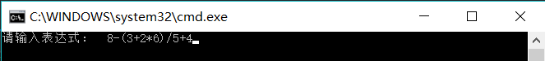
4.10以上数字：
B）输出波兰、中缀、逆波兰表达式：
回车后，系统将自动输出波兰，中缀和逆波兰表达式
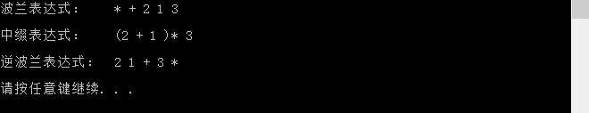
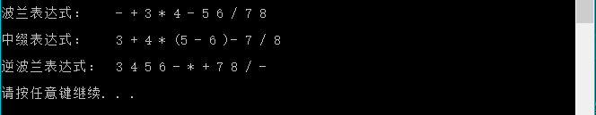
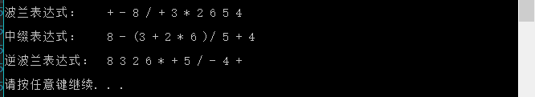
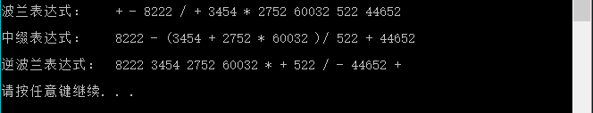
2.注意事项：
1）以字符序列的形式从终端输入语法正确的、不含变量的整数表达式，数字可以在10以上。
2）括号可以无限层嵌套。

二、概述

1.程序设计目的：
表达式求值是程序设计语言编译中的一个最基本的问题，就是将一个表达式转化为逆波兰表达式并求值。具体要求是以字符序列的形式从终端输入语法正确的、不含变量的整数表达式，并利用给定的优先关系实现对算术四则混合表达式的求值，并演示在求值过程中运算符栈，操作数栈，输入字符和主要操作变化过程。
本项目要求首先读入表达式（包括括号）并创建对应二叉树，其次对二叉树进行前序遍历，中序遍历，后序遍历，输出对应的波兰表达式，中缀表达式和逆波兰表达式。从而熟悉二叉树这种数据结构相关操作，如创建，释放和前序，中序，后序遍历。

2.算法思路：
进入系统后，以字符串的形式从终端读入语法正确、不含变量的整数表达式，进入二叉树类的构造函数，根据中缀表达式创建二叉树。
创建过程中使用到两个栈，运算符栈和节点栈，对字符串的每一个字符进行判断：如果是‘0’~‘9’，直接创建新节点并加入节点栈；如果是‘+’‘-’，当运算符栈不为空时依次冒出，利用栈顶字符和节点栈中的栈顶节点创建分支再加入节点栈；如果是‘*’‘/’，先判断运算符栈，如果为空或者栈顶元素是‘+’，‘-’直接入栈，否则执行和加减号情况一样的操作；如果检索到左括号第一次出现，则查找到与之匹配的右括号，然后递归调用创建二叉树的函数，把括号中的部分当作一个新的表达式来创建分支，返回根节点，同时在括号内的运算符节点上进行标记，方便在输出中缀表达式时显示括号。最后让运算符栈中的元素依次出栈，和节点栈中的元素创建分支，循环进行，直到运算符为空。完成二叉树的创建。
例如：
利用该样例5+3*(7-8/2)+6创建的二叉树：
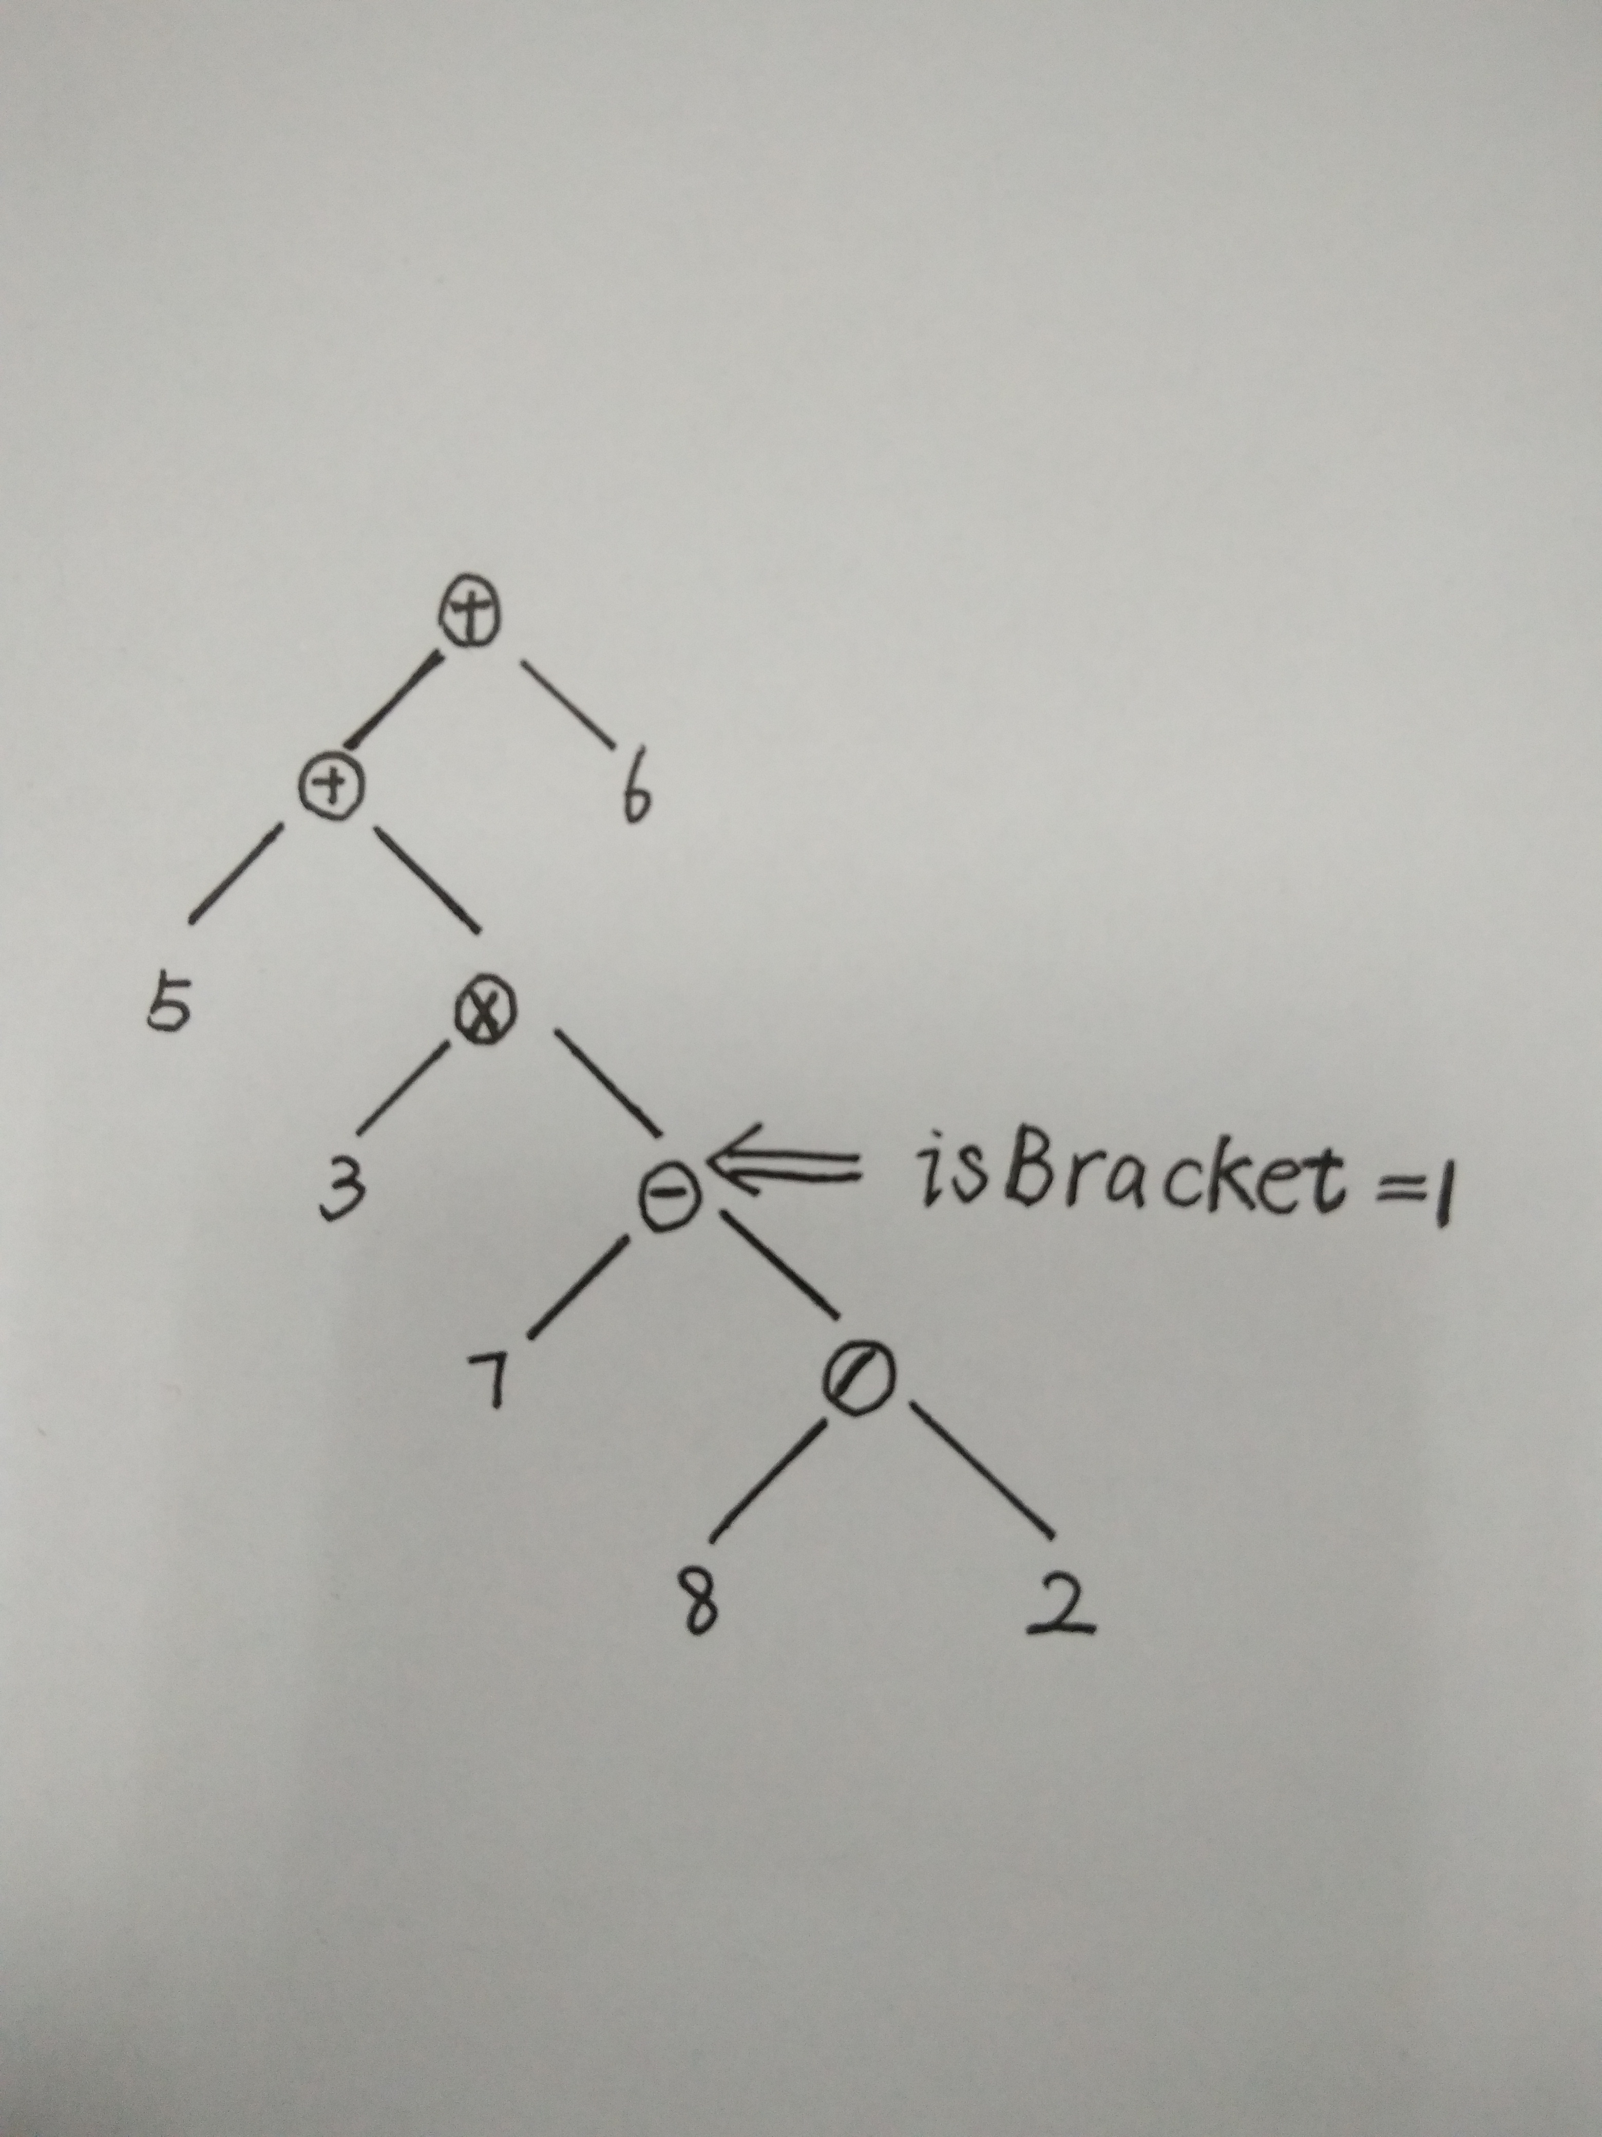

过程如下：
1）读取“5”，创建节点，入节点栈；
2）读取“+”，运算符栈为空，“+”创建节点，入节点栈；
3）读取“3”，创建节点，入节点栈；
4）读取“（”，依次读取之后的字符，直到s[i]=“）”，取出中间部分字符串7-8/2，当作一个新的表达式，递归调用创建二叉树的函数创建出一个分支（如图所示）。
5）读取“6”，创建节点，入节点栈；
6）检查运算符栈，当栈非空时，取出节点栈中的元素创建分支，循环进行，直到运算符栈为空，二叉树的创建完成。

最后调用二叉树的前序、中序、后序遍历函数输出波兰、中缀和逆波兰表达式。

3.数据结构：
二叉树节点类TreeNode,包含存放字符的数据域data、指向左孩子的指针和右孩子的指针、另外含有一个标记变量，用来标记该节点的运算符是否在括号内。
二叉树类BinaryTree,包含根节点root，以及相关操作，如利用中缀表达式创建二叉树，以某节点为根节点创建子树，前序中序后序遍历等等。
利用中缀表达式创建二叉树的时候使用两个栈：运算符栈operStack和二叉树结点栈nodeStack。还使用到了STL的模板类String。

4.文件目录：
Tree.h(定义节点类和二叉链表类的头文件)
7_1552746_cuihejie.cpp (主程序)
7_1552746_cuihejie.exe (程序可执行文件)
7_1552746_cuihejie.doc (项目文档)

三、函数接口

1.TreeNode结构体
构造函数：
 | Name | Description
INCLUDEPICTURE "mk:@MSITStore:C:\\Users\\kanxuan\\Desktop\\ConsoleApplication2.chm::/html/../icons/pubmethod.gif" \* MERGEFORMAT | TreeNode() | 默认构造函数
INCLUDEPICTURE "mk:@MSITStore:C:\\Users\\kanxuan\\Desktop\\ConsoleApplication2.chm::/html/../icons/pubmethod.gif" \* MERGEFORMAT | TreeNode(char) | 生成一个数据域被char初始化的节点

包含变量：
 | Name | Description
INCLUDEPICTURE "mk:@MSITStore:C:\\Users\\kanxuan\\Desktop\\ConsoleApplication2.chm::/html/../icons/pubfield.gif" \* MERGEFORMAT | data | 储存字符
INCLUDEPICTURE "mk:@MSITStore:C:\\Users\\kanxuan\\Desktop\\ConsoleApplication2.chm::/html/../icons/pubfield.gif" \* MERGEFORMAT | isBracket | 该节点是否在括号内
INCLUDEPICTURE "mk:@MSITStore:C:\\Users\\kanxuan\\Desktop\\ConsoleApplication2.chm::/html/../icons/pubfield.gif" \* MERGEFORMAT | leftChild | 左子节点对应地址
INCLUDEPICTURE "mk:@MSITStore:C:\\Users\\kanxuan\\Desktop\\ConsoleApplication2.chm::/html/../icons/pubfield.gif" \* MERGEFORMAT | rightChild | 右子节点对应地址

2.BinaryTree类
 | Name | Description | Parameters | Return Value
INCLUDEPICTURE "mk:@MSITStore:C:\\Users\\kanxuan\\Desktop\\ConsoleApplication2.chm::/html/../icons/pubmethod.gif" \* MERGEFORMAT | BinaryTree() | 默认构造函数 | 无 | 无
INCLUDEPICTURE "mk:@MSITStore:C:\\Users\\kanxuan\\Desktop\\ConsoleApplication2.chm::/html/../icons/pubmethod.gif" \* MERGEFORMAT | BinaryTree() | 构造函数 | string s | 无
INCLUDEPICTURE "mk:@MSITStore:C:\\Users\\kanxuan\\Desktop\\ConsoleApplication2.chm::/html/../icons/pubmethod.gif" \* MERGEFORMAT | ~BinaryTree() | 析构函数 | 无 | 无
INCLUDEPICTURE "mk:@MSITStore:C:\\Users\\kanxuan\\Desktop\\ConsoleApplication2.chm::/html/../icons/pubmethod.gif" \* MERGEFORMAT | Remove() | 释放以Node为根结点的子树 | TreeNode *node | void
INCLUDEPICTURE "mk:@MSITStore:C:\\Users\\kanxuan\\Desktop\\ConsoleApplication2.chm::/html/../icons/pubmethod.gif" \* MERGEFORMAT | GetRoot() | 获得根节点 | 无 | TreeNode*
INCLUDEPICTURE "mk:@MSITStore:C:\\Users\\kanxuan\\Desktop\\ConsoleApplication2.chm::/html/../icons/pubmethod.gif" \* MERGEFORMAT | CreateBunch() | 以ch为根结点数据域创建分支 | TreeNode* r, string name | void
INCLUDEPICTURE "mk:@MSITStore:C:\\Users\\kanxuan\\Desktop\\ConsoleApplication2.chm::/html/../icons/pubmethod.gif" \* MERGEFORMAT | CreateBinTree() | 利用中缀表达式创建二叉树 | string s | TreeNode*
INCLUDEPICTURE "mk:@MSITStore:C:\\Users\\kanxuan\\Desktop\\ConsoleApplication2.chm::/html/../icons/pubmethod.gif" \* MERGEFORMAT | preorder() | 前序遍历 | TreeNode *node | void
INCLUDEPICTURE "mk:@MSITStore:C:\\Users\\kanxuan\\Desktop\\ConsoleApplication2.chm::/html/../icons/pubmethod.gif" \* MERGEFORMAT | inOrder() | 中序遍历 | TreeNode *node | void
INCLUDEPICTURE "mk:@MSITStore:C:\\Users\\kanxuan\\Desktop\\ConsoleApplication2.chm::/html/../icons/pubmethod.gif" \* MERGEFORMAT | postOrder() | 后序遍历 | TreeNode *node | Void

四、心得体会

大一下的C语言项目是一个类似的中缀表达式转后缀并求值的过程，当时也是使用两个栈实现的，可以说给理解这个题目打下了一些基础，不过这个题目不涉及到求值，只是输出波兰中缀逆波兰表达式，所以直接当作一串字符串来处理即可。相对来说，难度降低了一些。
这个题目比较麻烦的地方是括号的处理，方法是采用递归调用，将括号中的表达式部分当作一个新的表达式调用创建二叉树的函数，经过自己的分析发现题目上给的样例答案并不正确，应该是处理括号的时候出现了问题，在我自己的程序里面已经改正了过来。另外为了在输出中缀表达式的时候加入括号，在节点类里面加入了一个标志isBracket, 当这个值为真的时候，先输出左括号，输完所有子节点信息后再输出右括号，得到完整的带括号的中缀表达式。这个想法也是浏览中看到的，感觉挺巧妙，自己以后也要试着加一些标志性变量，方便解决问题。
另外就是开始发现题目样例有错误的时候很惊奇，以为自己错了又推导了一次，结果还是不对。找别人核对确定是题目给错了以后才放下了心。以后还是要自信一些，并且要保持敢于质疑的好习惯。

